H. Ayuntamiento de Atlixco, Puebla
2014-2018

Tesorería Municipal

Manual de Organización y Procedimientos de Tesorería Municipal

JUNIO 2017

ÍNDICE
Contenido
INTRODUCCIÓN 6
I. OBJETIVO 7
II. CULTURA ORGANIZACIONAL 8
Misión: 8
Visión: 8
Valores: 9
III. MARCO JURIDICO-ADMINISTRATIVO 10
IV. ESTRUCTURA ORGANICA 14
Estructura Orgánica General del H. Ayuntamiento 14
Organigrama Tesorería Municipal 15
V. DIRECTORIO 16
VI. DESCRIPCIÓN DE PUESTOS 17
Título del Puesto: 17
Tesorero (a) Municipal 17
Título Del Puesto: 22
Auxiliar A 22
Título Del Puesto: 25
Auxiliar A 25
VII. ATRIBUCIONES 28
VIII. FUNCIONES 32
IX. PROCEDIMIENTOS 33
1. Procedimiento Para La Recepción y Trámite De Asuntos. 34
Descripción del procedimiento para la recepción y trámites de asuntos 35
Flujograma del Procedimiento para la recepción y trámites de asuntos 36
36
2. Procedimiento para convocatoria y acuerdo de la Tesorera con los Titulares y/o Enlaces Administrativos. 37
Descripción de procedimientos para convocatoria y acuerdo de la Tesorera con los Titulares o Enlaces de las Unidades Administrativas 38
Flujograma del Procedimiento para convocatoria y acuerdo de la Tesorera con los Titulares o Enlaces de las Unidades Administrativas. 39
3. Procedimiento Para El Manejo Del Fondo Fijo 40
Descripción del procedimiento para el manejo del Fondo Fijo 41
Flujograma del Procedimiento para el manejo del Fondo Fijo 42
4. Procedimiento para la Coordinación de Atención a las Solicitudes de Tesorería 43
Descripción del procedimiento para la coordinación de atención a las solicitudes de tesorería 44
Flujograma del Procedimiento para la coordinación de atención a las solicitudes de tesorería 45
5. Procedimiento para atención de solicitudes de pago, reembolso, o Cheque de Gastos a comprobar. 46
Descripción del Procedimiento para atención de solicitudes de pago, reembolso, o Cheque de Gastos a comprobar. 47
Flujograma del Procedimiento para atención de solicitudes de pago, reembolso, o Cheque de Gastos a comprobar. 50
50
6. Procedimiento para la Atención de solicitud o reembolso de viáticos o gastos de representación. 51
Descripción del Procedimiento para la atención de solicitud o reembolso de viáticos o gastos de representación 52
Flujograma del Procedimiento para la atención de solicitud o reembolso de viáticos o gastos de representación. 56
7. Procedimiento para para cumplir con las obligaciones de la Ley de Transparencia y Acceso a la Información Pública del Estado de Puebla de la carga de información en el PWI y en la PNT 57
Descripción del Procedimiento para para cumplir con las obligaciones de la Ley de Transparencia y Acceso a la Información Pública del Estado de Puebla de la carga de información en el PWI y en la PNT 58
Flujograma del Procedimiento para para cumplir con las obligaciones de la Ley de Transparencia y Acceso a la Información Pública del Estado de Puebla de la carga de información en el PWI y en la PNT 59
8. Procedimiento para atender solicitudes de Liberación de Fianzas y/o Cheque de Garantía de Obras Públicas o Adquisiciones 60
Descripción del Procedimiento para atender solicitudes de Liberación de Fianzas y/o Cheque de Garantía de Obras Públicas o Adquisiciones 61
Flujograma del Procedimiento para atender solicitudes de Liberación de Fianzas y/o Cheque de Garantía de Obras Públicas o Adquisiciones 64
Descripción del Procedimiento para atención 65
X. FORMATOS 66
Formato De Volante De Correspondencia Del Día 66
Formato de Minuta de Trabajo 67
Formatos De Fondo Fijo 69
Formato De Listado De Gastos Del Fondo Fijo 71
Formato De Oficio De Comisión Para Viáticos y Gastos de Representación: 72
Formato de Informe de Cumplimiento para Viáticos y Gastos de Representación 73
XI. GLOSARIO 74

INTRODUCCIÓN

El Patrimonio Municipal se constituye por la universalidad de los derechos y acciones de que es titular el Municipio, los cuales pueden valorarse económicamente y se encuentran destinados a la realización de sus fines. Forman parte del Patrimonio Municipal, la Hacienda Pública Municipal, así como aquellos bienes y derechos que por cualquier título le transfieran al Municipio, la Federación, el Estado, los particulares o cualquier otro organismo público o privado.

En este sentido, la Ley Orgánica Municipal, en su artículo 163, establece que cada Municipio contará con una Tesorería Municipal, que será la Dependencia encargada de administrar el Patrimonio Municipal. La Tesorería Municipal estará a cargo de un Tesorero, quien se auxiliará para el despacho de los asuntos de su competencia, de los servidores públicos que autorice el Ayuntamiento, de acuerdo con las necesidades del Municipio y su presupuesto autorizado.

El presente Manual de Organización y Procedimientos tiene como objetivo definir en forma ordenada y sistemática las facultades, competencias y funciones del Tesorero/a Municipal y sus Auxiliares, dar a conocer la Estructura Orgánica de la Tesorería, y el Directorio de las Unidades Administrativas adscritas. Describe las responsabilidades que tiene a su cargo cada uno de los servidores públicos adscritos a la Tesorería Municipal, por lo que constituye un instrumento de apoyo administrativo que detalla las relaciones orgánicas.

OBJETIVO

Fortalecer las finanzas públicas mediante la programación, coordinación y control de las actividades relacionadas con la recaudación; la contabilidad; contratar y administrar la deuda pública; ejecutar la programación y llevar el control de los gastos de las dependencias y unidades administrativas que integran la administración pública municipal; dotar a las Dependencias y Entidades de los recursos financieros, materiales y humanos necesarios; así como manejar y resguardar los fondos y valores y en general el patrimonio municipal, cuya aplicación será para atender las necesidades municipales con apego a la Ley de Ingresos y al Presupuesto de Egresos aprobados para el ejercicio fiscal anual de que se trate, y a las disposiciones de la Ley General de Contabilidad Gubernamental; a la Normatividad aplicable en materia de Armonización Contable que emita el Consejo Nacional de Armonización Contable (CONAC), y a la Ley de Disciplina Financiera de las Entidades Federativas y los Municipios.

CULTURA ORGANIZACIONAL
En la Tesorería reconocemos que la función principal del Gobierno Municipal es servir a los ciudadanos, y no a uno u otro grupo, o persona con intereses particulares, nuestra labor principal es Administrar el Patrimonio y Hacienda Pública Municipal; es por ello que el personal que aquí labora posee ideales y valores de honor e integridad, tanto en el uso y manejo de los recursos públicos, como en las relaciones oficiales y personales para hacernos acreedores del respeto de las autoridades, funcionarios y ciudadanos.
Así nuestra identidad focaliza esfuerzos en mantener una actitud constructiva, creativa y práctica respecto a los asuntos financieros del Municipio y un sentido profundo de responsabilidad social en el desempeño de nuestras labores como servidores públicos dignos de confianza.

Misión:
Administrar los Recursos Financieros, Materiales y Humanos municipales bajo los principios de honradez transparencia y legalidad a fin de garantizar su óptimo rendimiento, así como comprobar el correcto destino y aplicación de la Hacienda Pública Municipal, para cumplir con los objetivos de la Administración Municipal y proporcionar un servicio público de calidad.

Visión:
Fortalecer la administración municipal a través de la optimización del recurso público, logrando una Armonización Contable en las acciones emprendidas por el H. ayuntamiento que brinden servicios públicos de calidad.

Valores:

- Integridad
- Imparcialidad
- Honor
- Legalidad
- Responsabilidad
- Honradez
- Lealtad
- Eficiencia
- Respeto
- Compromiso
- Equidad
- Espíritu de servicio
- Ética profesional

MARCO JURIDICO-ADMINISTRATIVO
Los principales ordenamientos jurídicos que sustentan la elaboración de este manual de organización son los que a continuación se enuncian.
FEDERALES | Fecha de Publicación
CONSTITUCIÓN | DOF
Constitución Política de los Estados Unidos Mexicanos | 05-02-1997
LEYES | DOF
Ley de Disciplina Financiera de las Entidades Federativas y los Municipios, y se reforman, adicionan y derogan diversas disposiciones de las leyes de Coordinación Fiscal, General de Deuda Pública y General de Contabilidad Gubernamental | 27-04-2016
Ley General de Contabilidad Gubernamental | 31-12-2008
Ley de Coordinación Fiscal | 27-12-1978
Ley de Tesorería de la Federación | 30-12-2015
Ley de Adquisiciones, Arrendamientos y Servicios del Sector Público. | 04-01- 2000.
Ley de Obras Públicas y Servicios Relacionados con las Mismas. | 04-01-2000
Ley del Impuesto al Valor Agregado | 11-12-2013
Ley Federal de Transparencia y Acceso a la Información Pública | 09-05-2016
Ley General de Transparencia y Acceso a la Información Pública | 04-05-2015
Ley General de Bienes Nacionales | 20-05-2004
Ley del Impuesto sobre la Renta | 11-12-2013
Ley Federal de Presupuesto y Responsabilidad Hacendaria. | 30-03-2006
Ley Federal del Trabajo | 01-04-1970
REGLAMENTOS | DOF
Reglamento de la Ley del Impuesto al Valor Agregado | 04-12-2006
Reglamento De La Ley Del Impuesto Sobre La Renta | 08-10-2015
Reglamento del Sistema de Alertas | 31- 03-17
Reglamento del Registro Público Único de Financiamiento y Obligaciones de Entidades Federativas y Municipios | 25-10-2016
CODIGOS | DOF
Código Fiscal de la Federación | 31-12-1981
OTROS ORDENAMIENTOS | DOF
Presupuesto de Egresos de la Federación Para El Ejercicio Fiscal 2017 | 30-11-2016
Lineamientos de la Metodología para el Cálculo del menor Costo Financiero y de los Procesos Competitivos de los Financiamientos y Obligaciones a contratar por parte de la Entidades Federativas, los Municipios y sus Entes Públicos | 25-10-2016
Resolución que modifica las Disposiciones de carácter general aplicables a las emisoras de valores y a otros participantes del mercado de valores | 19-10-2016
Reglas de operación del Programa Hábitat | 31-12-2016
Reglas de operación del programa Rescate de espacios Públicos | 31-12-2016
Lineamientos Para El Otorgamiento Del Subsidio FORTASEG | 25-01-2017
Lineamientos de Operación del Fondo Para el Fortalecimiento de la Infraestructura Estatal y Municipal | 31-01-2017

ESTATALES | Fecha de Publicación
CONSTITUCIÓN | POE
Constitución Política del Estado Libre y Soberano de Puebla | 02-10-1997
LEYES | POE
Ley de Rendición de Cuentas y Fiscalización Superior del Estado de Puebla | 27-12-2016
Ley de Hacienda Municipal del Estado Libre y Soberano de Puebla | 17-12-2001
Ley de Hacienda del Estado Libre y Soberano de Puebla | 08-12- 2010.
Ley de Transparencia y Acceso a la Información Pública del Estado de Puebla | 04-05-16
Ley de Fiscalización Superior y Rendición de Cuentas para el Estado de Puebla. | 08-09-2010
Ley Orgánica Municipal | 23-03-2001
Ley que crea el Consejo de Armonización Contable para el Estado Libre y Soberano de Puebla | 24-06- 2011.
Ley de Adquisiciones, Arrendamientos y Servicios del Sector Público Estatal y Municipal. | 09-02-2001
Ley de Coordinación Hacendaria del Estado de Puebla y sus Municipios. | 20-03-2009
Ley de Egresos Del Estado De Puebla, para el Ejercicio Fiscal 2017 | 20-12-2016
Ley de Ingresos Del Estado De Puebla, Para El Ejercicio Fiscal 2017 | 20-12-2016
Ley de Responsabilidades de los Servidores Públicos del Estado de Puebla. | 29-06-1984
Ley de Obra Pública y Servicios Relacionados con la misma para el Estado de Puebla. | 26 -03 2003
Ley de Deuda Pública del Estado Libre y Soberano de Puebla | 18-12-2006.
Ley de los Trabajadores al Servicio del Estado. | 18-11-1966
CODIGOS | POE
Código Fiscal del Estado de Puebla | 29-12-1987
Código Fiscal Municipal del Estado Libre y Soberano de Puebla | 05-12-2001

MUNICIPALES | Fecha de Publicación
Ley de ingresos del municipio de Atlixco, Puebla, para el ejercicio fiscal 2017 | 20-12-2016
REGLAMENTOS | POE
Reglamento de Catastro del Municipio de Atlixco, Puebla. | 15-11-2016
OTROS ORDENAMIENTOS | DOF
Plan Municipal de Desarrollo | 18-09- 2014
Norma Técnica para la Obtención de la Cédula de Empadronamiento para Negocios de Bajo Impacto y Catálogo de Giros Comerciales de Bajo Impacto, del Municipio de Atlixco, Puebla. | 13-12-2013
LINEAMIENTOS | Aprobado Por Cabildo
Lineamientos para Manejo del Fondo Fijo de Caja, Gastos a Comprobar y Reembolso de Gastos. | 17-12-2015
Lineamientos para el Manejo del Fondo Destinado para el Programa de Atención a la Población Vulnerable, operado por el Sistema DIF Municipal. | 17-12-2015
Lineamientos para Otorgar Subsidios, Apoyos, Donativos, Ayudas y Condonaciones en el Municipio de Atlixco, Puebla. | 17-12-2015

ESTRUCTURA ORGANICA

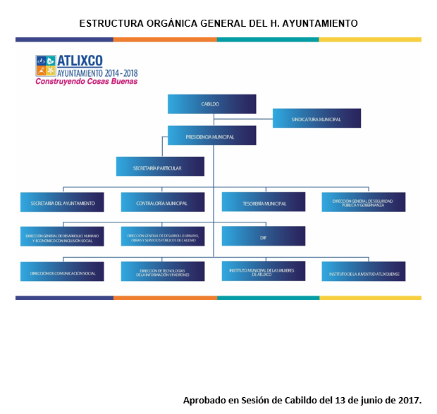
Estructura Orgánica General del H. Ayuntamiento

Organigrama Tesorería Municipal
La estructura orgánica de la Tesorería Municipal se encuentra establecida en el siguiente orden:

DIRECTORIO
NOMBRE | CARGO
LAE. Ángela Pérez Flores. | Tesorera Municipal
LAE. Eunice Espinosa Hernández | Auxiliar A
DECO. Adela Pérez Rojas | Auxiliar A
C.P. Norma Gil Jiménez | Directora de Contabilidad
Ing. Raúl López Zitle. | Director de Recursos Materiales
MVZ. Homero González Reygadas. | Director de Ingresos
C.F. Elia Zacarías Báez | Directora de Recursos Humanos
C.P. María Elpidia Sánchez Pérez | Directora de Egresos

Domicilio  Tesorería | Plaza de Armas No. 1 Col. Centro Atlixco, Puebla.  Interior del Palacio Municipal, Planta Baja
Teléfono | 244 44 6 11 33 ó 244 44 5 00 28 Ext. 123

DESCRIPCIÓN DE PUESTOS
Título del Puesto: | Tesorero (a) Municipal

Unidad Administrativa: | Tesorería Municipal

Área De Adscripción: | Tesorería Municipal

A Quién Reporta: | Presidente Municipal

A Quién Supervisa: | Dirección De Contabilidad (11).  Dirección De Recursos Materiales (21).  Dirección De Ingresos (36).  Dirección De Recursos Humanos (20).  Dirección De Egresos (9).  Auxiliar A (2)

Número De Personas En El Puesto: | Una

PERFIL DEL PUESTO
Escolaridad: | Licenciatura En Ciencias Sociales y Económico Administrativas.

Experiencia: | 3 años o más similares al puesto.

Conocimientos Básicos: | Legislación en materia de Armonización Contable; Contabilidad Gubernamental y Disciplina Financiera; Ciclo Presupuestario; Adquisiciones, Arrendamientos y Servicios; Política Económica y Financiera; Política Hacendaria Federal, Estatal, Municipal y sus facultades; Legislación Municipal, Estatal y Federal en materia Fiscal y de Rendición de Cuentas; Reglas Operativas de Programas Federales y Estatales; Noción del Funcionamiento y operación del Nuevo Sistema Armonizado de Rendición de Cuentas (NSARC); Control Interno y Desarrollo Humano.
_________________________
Tesorera Municipal
HABILIDADES: | Planeación Estratégica, Administración de Organismos Públicos, Análisis Financiero; Liderazgo y Manejo de Grupos de Trabajo; Gestión de la Crisis y del Cambio; Diagnóstico de Problemas, Solución de Conflictos y Toma de Decisiones; Capacidad de Negociación; Motivación; Honestidad; Integridad; Respeto y Tolerancia al Estrés.

_________________________
Tesorera Municipal
DESCRIPCIÓN GENERAL DEL PUESTO:

ADMINISTRAR LA HACIENDA PÚBLICA MUNICIPAL.

FUNCIONES PRINCIPALES:

- Dar cumplimiento a las leyes y convenios de coordinación fiscal, así como a las disposiciones en materia hacendaria que celebre el Ayuntamiento con el Estado.
- Realizar las acciones necesarias para mantener al Municipio en niveles óptimos respecto al grado de cumplimiento de las obligaciones en materia de Armonización Contable. Lo anterior de conformidad con la guía de cumplimiento de la LGCG; y con la normatividad emitida por el CONAC.
- Coordinar la actualización del inventario contable de los bienes muebles e inmuebles que constituyen el patrimonio municipal, en estricto apego a la normatividad emitida por el Consejo Nacional de Armonización Contable CONAC.
- Proponer la actualización del Manual de Contabilidad Gubernamental del Municipio de Atlixco, Puebla. Así como vigilar que el registro contable de las operaciones del Municipio se realice de conformidad con el mismo.
- Promover que el personal del Ayuntamiento competente en materia de contabilidad gubernamental se capacite y actualice.
- Elaborar el programa operativo anual de armonización contable y rendición de cuentas.
- Mantener actualizado el sistema informático (software) para el registro de la contabilidad gubernamental.
- Garantizar que el municipio cumpla con las disposiciones y aplicación de reglas y criterios en el manejo de recursos y contratación de Obligaciones por parte del Municipio de Atlixco de conformidad con la LDFEFM.
- Emitir disposiciones generales de racionalidad, austeridad y disciplina presupuestal, estableciendo las medidas necesarias para homogeneizar y ejercer un mejor control del gasto público en las Dependencias y Entidades y demás ejecutores del gasto.
- Ejercer las facultades que las leyes y demás disposiciones legales confieran a la Tesorería Municipal, para dictar reglas de carácter general, acuerdos, circulares y demás disposiciones en las materias competencia de la misma.
- Recibir, conservar, liberar y en su caso, hacer efectivas las garantías que las personas físicas o morales, otorguen bajo cualquier título en favor del Municipio o ante el Ayuntamiento, auxiliado por el Síndico en los casos que proceda.
- Ordenar, calificar y autorizar cuando procedan, las devoluciones y compensaciones, sobre el pago indebido de los impuestos inmobiliarios que realicen los contribuyentes, en los términos de la normatividad aplicable;
- Revisar el importe de las sanciones por infracciones impuestas por las autoridades competentes, por la inobservancia de las diversas disposiciones y ordenamientos jurídicos, constituyendo los créditos fiscales correspondientes, en términos de los acuerdos, convenios y decretos correspondientes.
- Conocer y resolver las solicitudes de caducidad de las facultades y prescripción de los créditos fiscales.
- Denunciar por escrito o mediante comparecencia directa ante la Contraloría Municipal, los hechos o abstenciones que sean causa de Responsabilidad Administrativa imputables a servidores públicos, que advierta en el ejercicio de sus funciones o que le sean informadas por las Unidades Administrativas que conforman la Tesorería Municipal.
- Supervisar el óptimo cumplimiento las funciones de las Direcciones de Ingresos, Egresos, Contabilidad, Recursos Materiales y Recursos Humanos.
- Promover y vigilar la elaboración y actualización de los manuales de Organización y Procedimientos de la Unidad Administrativa que conforma la Tesorería Municipal, de acuerdo con la legislación aplicable.
- Proponer al Presidente/a Municipal la creación, modificación, supresión o adscripción orgánica de Unidades Administrativas a la Tesorería Municipal.
- Coadyuvar con la Dirección de Ingresos en el procedimiento para la Elaboración de las Iniciativas de Ley de Ingresos; Aprobaciones por parte del H. Cabildo Municipal y Publicaciones en el Periódico Oficial del Estado de la Ley de Ingresos anual, así como supervisar su publicación en el PWI de conformidad con la LGCG.
_________________________
Tesorera Municipal
- Vigilar y controlar que la Dirección de Ingresos se encargue de recaudar los ingresos del Municipio en apego a la Ley de Ingresos del Municipio de Atlixco para el ejercicio fiscal corriente.
- Expedir las licencias de funcionamiento municipales, previo cumplimiento de los requisitos exigidos por la reglamentación respectiva.
- Coadyuvar con la Dirección de Egresos en el procedimiento para la Elaboración del Proyecto de Presupuesto de Egresos; Aprobaciones por parte del H. Cabildo Municipal del Presupuesto de Egresos y del Presupuesto Versión Ciudadana anuales; así como supervisar sus publicaciones en el PWI.
- Asignar los recursos que se obtengan en exceso de los previstos en el Presupuesto de Egresos del Municipio, a los programas que considere convenientes y autorizar los traspasos de Partidas Capítulos.
- Autorizar mediante firma el trámite y despacho de los asuntos de competencia.
- Autorizar mediante el Sistema de Requisiciones, la adquisición de los suministros necesarios para la operación de las áreas que integran la estructura orgánica del H. Ayuntamiento.
- Gestionar las necesidades de contratación, capacitación, y término de la relación laboral de los servidores públicos del Ayuntamiento de Atlixco.
- Dar seguimiento y cumplimiento a los indicadores requeridos por la Agenda para el Desarrollo Municipal.
- Dar respuesta a las solicitudes de acceso a la información, cumplir con los criterios y lineamientos en materia de información reservada y datos personales, cumplir con los ordenamientos y criterios que en materia de Transparencia correspondan y atender los requerimientos, observaciones y recomendaciones que, en materia de transparencia, acceso a la información y protección de datos personales realice la Unidad de Transparencia.
- Publicar y actualizar la información en el portal web institucional y en la plataforma nacional de transparencia a que se refiere el título quinto de la Ley de Transparencia y Acceso a la Información Pública del Estado de Puebla y que corresponda a la Tesorería, mediante los formatos y en los términos que marque la normatividad aplicable al caso y la Unidad de Transparencia del Ayuntamiento.
_________________________
Tesorera Municipal
- Supervisar la calidad, estándares, veracidad y oportunidad de la información financiera a cargo de las Direcciones Adscritas a la Tesorería, que se publique en el PWI de acuerdo con las facultades, atribuciones y funciones de cada Dirección y de conformidad con el Titulo Quinto de la Ley General de Transparencia y Acceso a la Información Pública; el Titulo Quinto de la Ley General de Contabilidad Gubernamental y con las disposiciones aplicables de la Ley de Disciplina Financiera de las Entidades Federativas y los Municipios.
- Mantener debidamente organizados los documentos para su fácil localización y consulta, debiendo dar cumplimiento a la Ley de Archivos del Estado de Puebla, su Reglamento y la normatividad aplicable al tema.
- Custodiar y cuidar los bienes muebles que estén bajo mi uso y resguardo, evitando su pérdida, sustracción del área asignada y/o destrucción, utilizándolos exclusivamente para los fines que estén afectos, debiendo mantener informadas a las dependencias correspondientes sobre el alta, baja y cambio de área de los bienes que estén bajo mi resguardo.
- Cumplir con la máxima diligencia en el marco normativo que rige el actuar de mi Área.
- Las demás inherentes al cargo que desempeño dentro de la Administración Pública Municipal.
- Dar seguimiento a la elaboración y cumplimiento de programas presupuestarios.
- Atender las disposiciones y obligaciones de naturaleza Federal y Estatal, relacionadas con las permanencias en el programa Pueblos Mágicos, así como emprender las estrategias y acciones que en el ámbito de sus atribuciones y en el eje que corresponda, sean necesarias para la conservación del nombramiento.
- Implementación de Control Interno de la Unidad Administrativa a su cargo, de acuerdo a los lineamientos aplicables

____________________________ _________________________
Presidente Municipal Constitucional Tesorera Municipal

Título Del Puesto: | Auxiliar A

Unidad Administrativa: | Tesorería Municipal

Área De Adscripción: | Tesorería Municipal

A Quién Reporta: | Tesorera Municipal

A Quién Supervisa: | N/A

Número De Personas En El Puesto: | Una

PERFIL DEL PUESTO

Escolaridad: | Licenciatura En Ciencias Económico Administrativas

Experiencia: | 2 Años En Cargos Similares

Conocimientos Básicos: | Administrativos, Contabilidad Gubernamental; Disposiciones en materia de Transparencia y Acceso a la Información Pública; Ley de Archivos del Estado De Puebla; Lineamientos Para el Manejo del Fondo Fijo De Caja, Gastos a Comprobar y Reembolso de Gastos, Del H. Ayuntamiento de Atlixco; Transparencia y Acceso a la Información; Protección de Datos Personales; Herramientas Microsoft Office.
_________________________
Tesorera Municipal
Habilidades: | Amabilidad; Orden y Limpieza; Capacidad de Priorización; Trabajo Bajo Presión; Manejo y Turno de Documentación y Correspondencia; Manejo de Agenda, Habilidad Numérica; Capacidad de Aprendizaje; Manejo de Impresora, Copiadora, Escáner y Conmutador; Organización de Oficina.
DESCRIPCIÓN GENERAL DEL PUESTO:

Fungir como oficialía de la tesorería municipal, administrando la correspondencia recepcionada para elaborar en tiempo y forma la respuesta a solicitudes; así mismo manejará el fondo fijo de la tesorería municipal, y ser responsable del seguimiento a lo relativo a Transparencia y Acceso a la Información de la Tesorería Municipal.
FUNCIONES PRINCIPALES:
- Dar cuenta de inmediato al Tesorero/a Municipal de los casos que demandan soluciones urgentes.
- Recepción, revisión, captura, control y seguimiento de correspondencia, atender quejas, canalización de los ciudadanos y servidores públicos al área correspondiente.
- Ser enlace de coordinación entre el Tesorero Municipal y los Directores de Área adscritos a la Tesorería Municipal.
- Planear, organizar y coordinar la agenda de trabajo del tesorero, juntas y acuerdos a celebrar.
- Fotocopiado de documentos y turnar la correspondencia a las direcciones adscritas a la tesorería que corresponda para dar seguimiento y atención,
- Responsable de administración de la documentación que conforma el archivo de Tesorería Municipal, observando que éste se mantenga en apego a las disposiciones de la Ley de Archivos del Estado de Puebla
- Hacer requisiciones, recibos simples, oficios de comisión, solicitudes reembolsos, solicitudes de viáticos, etc., de la tesorería municipal.
- Atender y trasferir llamadas.
- Elaboración y notificación de oficios, para el despacho de los asuntos de la tesorería municipal.
- Control de oficios de salida de la tesorería municipal.
- Responsable de la administración y control de fondo fijo, en apego a los Lineamientos para el Manejo del Fondo Fijo de Caja, Gastos a Comprobar y Reembolso de Gastos, del H. Ayuntamiento del Atlixco,
- Apoyar en la elaborar los oficios de liberación de cheques y fianzas de cumplimiento, solicitados por los proveedores, personas físicas o morales, tras contar con el Oficio de petición y visto bueno de la Jefatura del Departamento de Compras y Adquisiciones, y/o de la Dirección General de Desarrollo Urbano Obras y Servicios Públicos de Calidad, de éste H. Ayuntamiento.
- Llevar el control del suministro de vales de agua tratada y vales de agua potable a las áreas de: Protección Civil y Bomberos e Imagen Urbana. Vigilando la comprobación de su uso adecuado.
- Monitorear el reporte mensual de Ingresos que expide la Dirección de Ingresos, para remitirlo a la Dirección de Egresos.
_________________________
Tesorera Municipal
- Responsable del Correo electrónico Institucional del tesorero
- Fungir como enlace de Transparencia y acceso a la información entre la Contraloría Municipal y la Tesorería Municipal.
- Apoyar para dar respuesta a las solicitudes de acceso a la información, cumplir con los criterios y lineamientos en materia de información reservada y datos personales, cumplir con los ordenamientos y criterios que en materia de Transparencia correspondan y atender los requerimientos, observaciones y recomendaciones que, en materia de transparencia, acceso a la información y protección de datos personales realice la Unidad de Transparencia.
- Publicar y actualizar la información en el portal web institucional y en la plataforma nacional de transparencia a que se refiere el título quinto de la Ley de Transparencia y Acceso a la Información Pública del Estado de Puebla y que corresponda a la Tesorería, mediante los formatos y en los términos que marque la normatividad aplicable al caso y la Unidad de Transparencia del Ayuntamiento.
- Mantener debidamente organizados los documentos para su fácil localización y consulta, debiendo dar cumplimiento a la Ley de Archivos del Estado de Puebla, su Reglamento y la normatividad aplicable al tema.
- Custodiar y cuidar los bienes muebles que estén bajo mi uso y resguardo, evitando su pérdida, sustracción del área asignada y/o destrucción, utilizándolos exclusivamente para los fines que estén afectos, debiendo mantener informadas a las dependencias correspondientes sobre el alta, baja y cambio de área de los bienes que estén bajo mi resguardo.
- Cumplir con la máxima diligencia en el marco normativo que rige el actuar de mi Área.
- Las demás inherentes al cargo que desempeño dentro de la Administración Pública Municipal.

____________________________ _________________________
Tesorera Municipal Auxiliar A

Título Del Puesto: | Auxiliar A

Unidad Administrativa: | Tesorería Municipal

Área De Adscripción: | Tesorería Municipal

A Quién Reporta: | Tesorera Municipal

A Quién Supervisa: | N/A

Número De Personas En El Puesto: | Una

PERFIL DEL PUESTO

Escolaridad: | Licenciatura En Ciencias Económico Administrativas

Experiencia: | 2 Años En Cargos Similares

Conocimientos Básicos: | Jurídico; Legislación en Materia Fiscal, Financiera, Hacendaria, Rendición de Cuentas, y Disciplina Financiera; Protección de Datos Personales; Transparencia y Acceso a La Información; Normatividad Emitida por El Consejo Nacional de Armonización Contable (CONAC); Administrativos; Relaciones Públicas; Computación, Herramientas Microsoft Office.
_________________________
Tesorera Municipal
Habilidades: | Responsabilidad; Capacidad de Análisis, Síntesis y Redacción; Habilidad Para Relacionarse; Iniciativa; Generar Confianza; Comunicación; Iniciativa; Compromiso; Disciplina; Organización; Manejo De Impresora, Copiadora y Escáner; Sentido del Orden; Tolerancia al Estrés.
DESCRIPCION GENERAL DEL PUESTO:
Proporcionar apoyo administrativo al tesorero municipal. Colaborar con la tesorería en diferentes actividades y proyectos para el cumplimiento de los objetivos de la misma.
FUNCIONES PRINCIPALES:
- Dar atención y seguimiento oportuno a los requerimientos de la Secretaría de Finanzas y Administración del Gobierno del Estado de Puebla.
- Participar en las diferentes reuniones de trabajo con los directores para tomar nota de los acuerdos que el Tesorero/a Municipal instruya.
- Elaboración y seguimiento a las minutas de trabajo de la tesorera municipal.
- Ser enlace de coordinación entre el Tesorero Municipal y los Directores de Área adscritos a la Tesorería Municipal.
- Auxiliar en la integración de reportes de avance en materia de armonización contable para rendir informe a la Secretaria de Finanzas Y Administración y a la Secretaría de Hacienda y Crédito Público.
- Coadyuvar en la elaboración de documentos para cumplir las obligaciones a que hace referencia la LDFEFM.
- Fungir como enlace entre la Contraloría Municipal y la Tesorería Municipal del Programa Agenda Para El Desarrollo Municipal (ADM).
- Fungir como enlace entre la Dirección de Comunicación Social y la Tesorería Municipal, para el despacho de los asuntos a que haya lugar.
- Auxiliar con la solvatación de auditorías por parte de Los Órganos Fiscalizadores Federales, Estatales e Internos.
- Dar seguimiento a las Tareas delegadas a la Tesorería Municipal, en las reuniones semanales de gabinete mediante el sistema de Evaluación denominado Eje-Pro.
- Enlace de coordinación y seguimiento entre las Direcciones adscritas a la Tesorería Municipal, para armar la carpeta de cumplimiento de las tareas del PBR descargadas en el Sistema de Evaluación denominado Eje-Pro, a fin de aprobar las evaluaciones mensuales de la Tesorería Municipal.
- Elaborar y proponer al Tesorero los documentos generales que deriven en el buen ejercicio de las finanzas municipales.
- Realizar enlaces para coadyuvar a despachar los asuntos con otras Dependencias Gubernamentales, Organismos Públicos, ONG’s, Asociaciones y cualquier tipo de Instituciones ajenas a la estructura orgánica municipal.
_________________________
Tesorera Municipal
- Participar en las distintas comisiones y comités en las que requieran a la Tesorería Municipal, para turnar a los Titulares de las distintas Direcciones adscritas a la Tesorería los compromisos derivados, para su debida observancia.
- Elaboración y notificación de oficios para el despacho de los asuntos de la Tesorería Municipal.
- Responsable del Correo electrónico personal del tesorero.
- Apoyar para dar seguimiento y cumplimiento a los indicadores requeridos por la Agenda para el Desarrollo Municipal.
- Apoyar para dar respuesta a las solicitudes de acceso a la información, cumplir con los criterios y lineamientos en materia de información reservada y datos personales, cumplir con los ordenamientos y criterios que en materia de Transparencia correspondan y atender los requerimientos, observaciones y recomendaciones que, en materia de transparencia, acceso a la información y protección de datos personales realice la Unidad de Transparencia.
- Publicar y actualizar la información en el portal web institucional y en la plataforma nacional de transparencia a que se refiere el título quinto de la Ley de Transparencia y Acceso a la Información Pública del Estado de Puebla y que corresponda a la Tesorería, mediante los formatos y en los términos que marque la normatividad aplicable al caso y la Unidad de Transparencia del Ayuntamiento.
- Mantener debidamente organizados los documentos para su fácil localización y consulta, debiendo dar cumplimiento a la Ley de Archivos del Estado de Puebla, su Reglamento y la normatividad aplicable al tema.
- Custodiar y cuidar los bienes muebles que estén bajo mi uso y resguardo, evitando su pérdida, sustracción del área asignada y/o destrucción, utilizándolos exclusivamente para los fines que estén afectos, debiendo mantener informadas a las dependencias correspondientes sobre el alta, baja y cambio de área de los bienes que estén bajo mi resguardo.
- Cumplir con la máxima diligencia en el marco normativo que rige el actuar de mi Área.
- Las demás inherentes al cargo que desempeño dentro de la Administración Pública Municipal.

____________________________ _________________________
Tesorera Municipal Auxiliar A

ATRIBUCIONES
Ley Orgánica Municipal
Artículo 166.- El Tesorero Municipal tendrá las siguientes facultades y obligaciones:

I. Coordinar la política hacendaria del Municipio de conformidad con lo que acuerde el Ayuntamiento.
II. Ejercer las atribuciones que la legislación hacendaria confiere a las autoridades fiscales municipales.
III. Dar cumplimiento a las leyes, convenios de coordinación fiscal y demás que en materia hacendaria celebre el Ayuntamiento con el Estado.
IV. Recaudar y administrar los ingresos que legalmente le correspondan al Municipio; los que se deriven de la suscripción de convenios, acuerdos o la emisión de declaratorias de coordinación; los relativos a las transferencias otorgadas a favor del Municipio en el marco del Sistema Nacional o Estatal de Coordinación Fiscal, o los que reciba por cualquier otro concepto; así como el importe de las sanciones por infracciones impuestas por las autoridades competentes, por la inobservancia de las diversas disposiciones y ordenamientos jurídicos, constituyendo los créditos fiscales correspondientes.
V. Participar en los órganos de coordinación fiscal y administrativa que establezcan las leyes.
VI. Llevar los libros y registros contables, financieros y administrativos del Ayuntamiento.
VII. Conducir y vigilar el funcionamiento de un sistema de orientación fiscal gratuita para los contribuyentes municipales.
VIII. Elaborar el día último de cada mes, el balance general, corte de caja y estado de la situación financiera del Municipio, el cual deberá ser aprobado por el Presidente Municipal y la Comisión de Patrimonio y Hacienda Pública Municipal.
IX. Diseñar y publicar las formas oficiales de las manifestaciones, avisos y declaraciones, así como todos los demás documentos fiscales.
X. Solicitar al Síndico el ejercicio de las acciones legales procedentes con fundamento en las disposiciones respectivas, así como participar en los términos que establezcan los ordenamientos aplicables, en la sustanciación de los medios de defensa que sean promovidos en contra de los actos de las autoridades fiscales del Municipio.
_________________________
Tesorera Municipal
XI. Proponer al Ayuntamiento, a través del Presidente Municipal, que la recepción del pago y la expedición de comprobantes, sea realizada por dependencias diversas de las exactoras.
XII. Custodiar y ejercer las garantías que se otorguen a favor del patrimonio municipal.
XIII. Proponer al Ayuntamiento la cancelación de cuentas incobrables.
XIV. Permitir a los integrantes del Ayuntamiento la consulta de la información que legalmente le corresponda, dentro del ámbito de su competencia, así como proporcionarla al Órgano de Fiscalización Superior del Estado, a requerimiento de este último, en términos de esta ley y demás aplicables.
XV. Proporcionar la información que le soliciten los visitadores nombrados por el Ejecutivo, que sea procedente legalmente.
XVI. Proporcionar de manera oportuna al Ayuntamiento todos los datos e informes que sean necesarios para la formulación de los presupuestos de ingresos y egresos, vigilando que se ajusten a las disposiciones de esta ley y otros ordenamientos aplicables, así como participar en la elaboración de dichos presupuestos.
XVII. Ejercer y llevar el control del presupuesto del Ayuntamiento.
XVIII. Informar al Ayuntamiento respecto de las partidas que estén por agotarse, para los efectos procedentes.
XIX. Formular bajo la vigilancia del Presidente Municipal, dentro del plazo que señale la ley aplicable, el informe de la administración de la cuenta pública del Municipio correspondiente al año inmediato anterior.
XX. Elaborar el informe y demás documentos fiscales que deberá remitir el Ayuntamiento a las autoridades del Estado, de conformidad con la ley de la materia.
XXI. Elaborar y someter a la aprobación del Ayuntamiento en forma oportuna, el informe de la cuenta pública municipal, así como los estados de origen y aplicación de recursos y
los informes de avance de gestión financiera para su remisión al Órgano de Fiscalización Superior del Estado.
XXII. Solventar oportunamente los Pliegos que formule el Órgano de Fiscalización Superior del Estado, informando de lo anterior al Ayuntamiento.
XXIII. Participar en la elaboración de los proyectos de leyes, reglamentos y demás disposiciones relacionadas con el patrimonio municipal.
XXIV. Participar en la elaboración de convenios de coordinación hacendaria que celebre el Ayuntamiento en los términos de esta ley y demás leyes aplicables.
_________________________
Tesorera Municipal
XXV. Auxiliar y representar, en su caso, al Presidente Municipal ante las instancias, órganos y autoridades de coordinación en materia hacendaria del Estado y la Federación.
XVI. Proporcionar al auditor externo que designe el Ayuntamiento, la información que requiera.
XXVII. Cumplir, en el control interno de los recursos públicos que ejerzan las juntas auxiliares, con las normas, procedimientos, métodos y sistemas contables y de auditoría que al efecto establezca el Órgano de Fiscalización Superior del Estado.
XXVIII. Las demás que le confieran esta ley y disposiciones aplicables.

Código Fiscal Municipal Del Estado Libre Y Soberano De Puebla:

Artículo 1º.- Para la aplicación de este ordenamiento, se entenderá por: Autoridades Fiscales. - Las autoridades fiscales municipales.

Artículo 15.- Son autoridades Fiscales: Fracción II.- El Tesorero y los Titulares de las siguientes unidades administrativas que le estén jerárquicamente subordinadas.

Artículo 43.- Son facultades de las autoridades fiscales municipales:
I. Proporcionar orientación y asistencia gratuita a los contribuyentes, con respecto a las disposiciones fiscales de su competencia.
II. Contestar las consultas que sobre situaciones reales y concretas les hagan los interesados individualmente; de su resolución favorable se derivan derechos para el particular, en los casos en que la consulta se haya referido a circunstancias reales y concretas y la resolución se haya emitido por escrito por autoridad competente para ello.
III. Expedir circulares para dar a conocer a las diversas dependencias o unidades administrativas, el criterio que deberán seguir en cuanto a la aplicación de las normas tributarias. De dichas circulares no nacen obligaciones ni derechos para los particulares, únicamente se derivan derechos de las mismas, cuando sean publicadas en el Periódico Oficial del Estado.
IV. Solicitar el auxilio de la fuerza pública cuando los contribuyentes, responsables solidarios o terceros con ellos relacionados se opongan u obstaculicen el ejercicio de las facultades de las autoridades fiscales, así como imponer las sanciones que señalan en este Código y los demás ordenamientos fiscales.
_________________________
Tesorera Municipal
V. Resolver los recursos administrativos que promuevan los contribuyentes, en los términos de éste Código y los demás ordenamientos aplicables.
VI. Conocer y resolver las solicitudes de condonación o exención total o parcial de multas.
- Conceder subsidios o estímulos fiscales.
- Condonar o eximir total o parcialmente el pago de contribuciones y sus accesorios, autorizar su pago a plazo, diferido o en parcialidades, cuando se haya afectado o trate de impedir que se afecte la situación de algún lugar o región del Municipio, una rama de actividad, la producción o venta de productos, o la realización de una actividad, así como en casos de catástrofes sufridas o fenómenos naturales, plagas o epidemias, siempre y cuando lo anterior sea aprobado por el Cabildo Municipal.
- Notificar los actos administrativos.

Ley de Disciplina Financiera de las Entidades Federativas y los Municipios

Artículo 26.- El secretario de finanzas, tesorero municipal o su equivalente de cada Ente Público, según corresponda a su ámbito de competencia, será el responsable de confirmar que el Financiamiento fue celebrado en las mejores condiciones del mercado.

_________________________
Tesorera Municipal

FUNCIONES
Las Funciones que desempeña la Tesorería son:

  - Orientar y coordinar la planeación, programación, presupuestación y control contable del Gasto Público Municipal.
  - Ejecutar las políticas de vigilancia, planeación, programación, presupuestación, recaudación y administración financiera y tributaria de la hacienda pública municipal.
  - Recibir y autorizar, las requisiciones que sean remitidas por las dependencias para la adquisición, arrendamiento o reparación de bienes o servicios.
  - Concertar y administrar la deuda pública y los gastos de las dependencias y unidades administrativas que integran la administración pública municipal,
  - Realizar las erogaciones que haga el ayuntamiento y cumplir con lo dispuesto en la legislación que a la materia se refiere.
  - Realizar el pago de las estimaciones a contratistas autorizadas por la Dirección General de Obras Públicas;
  - Realizar el Pago a Proveedores
  - Fungir como Unidad Administrativa Responsable de dar seguimiento a las disposiciones en materia de Armonización Contable, y para ello establecerá procedimientos eficaces encaminados a alcanzar su implementación en la Administración Pública Municipal.
  - Brindar capacitación y asesoría a las Áreas que integran la Estructura Orgánica Municipal para la elaboración del Presupuesto Basado en Resultados.
  - Coordinar con las Unidades Administrativas que integran la estructura organizacional la elaboración del presupuesto de gasto basado en resultados.
  - Vigilar el empleo los recursos financieros, materiales y humanos de acuerdo a su planeación.
  - Informar a las Áreas sobre el ejercicio y agotamiento de los recursos financieros.
  - Mantener al día los asuntos económicos relacionados con las finanzas del Ayuntamiento llevando las estadísticas y cuadros comparativos de los ingresos y egresos, a fin de prever los arbitrios y regular los gastos.
  - Elaborar y presentar los informes financieros del Ayuntamiento.
  - Implementar procesos competitivos en materia de disciplina financiera
  - Contratar bajo las mejores condiciones de mercado
_________________________
Tesorera Municipal

PROCEDIMIENTOS
DESCRIPCIÓN DE PROCESOS
Los procedimientos realizados en Tesorería Municipal tienen como objetivo administrar la Hacienda Pública Municipal, en un marco de transparencia y honradez con apego a la legalidad y promoviendo un servicio público de calidad; los procesos realizados en Tesorería son los siguientes:
- Procedimiento para la Recepción y Trámite de Asuntos.
- Procedimiento para convocatoria y acuerdo de la Tesorera con los Titulares o Enlaces de las Unidades Administrativas.
- Procedimiento para el Manejo del Fondo Fijo.
- Procedimiento para la Coordinación de Atención a las Solicitudes de Tesorería.
- Procedimiento para atención de solicitudes de pago, reembolso, o cheque de gastos a comprobar.
- Procedimiento para la atención de solicitud o reembolso de viáticos o gastos de representación.
- Procedimiento para cumplir con las obligaciones de la Ley de Transparencia y Acceso a la Información Pública del Estado de Puebla de la carga de información en el PWI y en la PNT
- Procedimiento para atender solicitudes de Liberación de Fianzas y/o Cheque de Garantía de Obras Públicas o Adquisiciones.

_________________________
Tesorera Municipal
A continuación, se realiza la descripción detallada de cada uno de ellos.

Procedimiento Para La Recepción y Trámite De Asuntos.

Nombre del Procedimiento | Procedimiento Para La Recepción y Trámite De Asuntos.
Objetivo: | Recibir los asuntos financieros y de administración de recursos humanos y materiales del Municipio de Atlixco, con la finalidad de resolver de manera veraz y oportuna.
Fundamento  Legal: | Estatales y/o municipales:  - Manual de Organización del H. Ayuntamiento de Atlixco.
Normas y Políticas de Operación: | - Los oficios de trámites de recursos financieros, humanos y materiales serán recibidos por la Tesorería del Municipio y a su vez serán turnados a las Direcciones competentes para su contestación y trámite correspondiente.  - Los oficios recibidos en la Tesorería del Municipio podrán ser turnados a las siguientes direcciones:  a) Dirección de Ingresos  b) Dirección de Egresos  c) Dirección de Contabilidad  d) Dirección de Recursos Humanos  e) Dirección de Recursos Materiales

_________________________
Tesorera Municipal

Descripción del procedimiento para la recepción y trámites de asuntos
_________________________
Tesorera Municipal
 | Responsable | Descripción de Actividades |  |  | Formato
 | Auxiliar | 1 | Recibe documento, el cual sella de recibido,  marcando fecha y hora. |  | Oficio
 | Auxiliar | 2 | Revisa y clasifica la correspondencia para entrega a la Tesorera para su conocimiento, autorización y recibir instrucciones correspondientes para despachar el asunto. |  | N/A
 | Tesorera | 3 | Recibe documento, analiza, verifica e instruye el despacho del mismo. |  | Volante
 | Auxiliar | 4 | Recibe documento con el volante de instrucción, captura en el sistema el nombre del servidor público al cual se le turna documento para poder dar seguimiento al mismo.  ¿El documento será turnado?  Si, continúa procedimiento 6  No, continúa procedimiento 5 |  | Volante
 | Auxiliar | 5 | Da contestación al oficio, pasa a firma de la Tesorera y notifica al Área la respuesta. |  | Oficio
 | Auxiliar | 6 | Turna al departamento correspondiente, quedándose con una copia para el seguimiento del mismo. |  | N/A
 | Auxiliar | 7 | Notifica vía telefónica al Titular y/o Enlace Administrativo, para hacer de su conocimiento a qué Área ha sido turnada su solicitud, y le pueda dar seguimiento en el Departamento correspondiente. |  | Teléfono
 | Auxiliar | 8 | Una vez turnada la correspondencia, archiva en expediente, conforme a la clasificación archivística vigente. |  | Expediente

Flujograma del Procedimiento para la recepción y trámites de asuntos

_________________________
Tesorera Municipal

Procedimiento para convocatoria y acuerdo de la Tesorera con los Titulares y/o Enlaces Administrativos.
Nombre del Procedimiento |  |  |  | Procedimiento para convocatoria y acuerdo de la Tesorera con los Titulares y/o Enlaces Administrativos.
Objetivo: |  |  |  | Organizar las acciones que implementará la Tesorería para la realización de los acuerdos entre la Tesorera y sus Direcciones Adscritas y las Unidades Administrativas sobre temas específicos.
Fundamento Legal: |  |  |  | Estatales y/o Municipales:  - Manuales de Organización y Procedimientos de la Administración Pública Municipal del Ayuntamiento de Atlixco, Puebla.
Normas y Políticas de Operación: |  |  |  | - En cada Unidad Administrativa los Titulares deberán nombrar un Enlace Administrativo, y ambos serán co-responsables de dar atención y seguimiento a sus temas y trámites ante la Tesorería Municipal y las Direcciones Adscritas.  - Para contribuir a la fluidez de trámites y despacho de los asuntos entre la Tesorería y las distintas Áreas del Ayuntamiento, los Titulares o su respectivo Enlace podrán solicitar citas a la Tesorera a fin de tratar los asuntos de su competencia.  - La Tesorera también podrá convocar reuniones con los Titulares o con los Enlaces Administrativos, a fin de desahogar los temas inherentes a cada Área.  - Los acuerdos que se tomen entre la Tesorería Municipal y el Titulare o Enlace Administrativo de alguna Área, podrán involucrar a su vez la participación de las siguientes Direcciones:  a) Dirección de Ingresos  b) Dirección de Egresos  c) Dirección de Contabilidad  d) Dirección de Recursos Humanos  e) Dirección de Recursos Materiales.  f) Otros Titulares o Enlaces de las diversas Áreas del Ayuntamiento.  _________________________  Tesorera Municipal

Descripción de procedimientos para convocatoria y acuerdo de la Tesorera con los Titulares o Enlaces de las Unidades Administrativas

Responsable | Descripción de Actividades |  | Formato
Titular  de  Área | 1 | Nombra un Enlace Administrativo, por cada Unidad Administrativa, el cual dará a conocer por oficio a Tesorería Municipal. | Oficio
Tesorera | 2 | Cuando hay necesidad de tratar algún asunto, la Tesorera instruye a su auxiliar para que vía telefónica se comunique con los Titulares y/o Enlaces Administrativos involucrados, y acuerden disponibilidad de horario para celebrar reunión. | N/A
Auxiliar  de  Tesorería | 3 | Se comunica vía telefónica con Titulares y/o el Enlaces Administrativos, indicando: el tema a tratar, si se quiere proponer algún acuerdo, o si existe alguna duda de los temas vistos en alguna reunión anterior. Coordina fecha y horario con los asistentes y lo hace de conocimiento de la Tesorera. | Teléfono
Tesorera | 4 | Convoca por oficio a junta a los Titulares y/o a los Enlaces Administrativos, a efecto de generar acuerdos, dar seguimiento a acuerdos anteriores, o dar a conocer algún tema en específico. | Oficio
Titular y/o Enlace Administrativo. | 5 | Se presenta a la reunión y se enuncian los temas objeto del acuerdo, para proceder a su desahogo.  con el Formato de Minuta de Trabajo de Tesorería Municipal en el que previamente define: Objetivo de la Reunión; Descripción General de la Temática; Enlista el número de Temas a tratar; y por cada Tema enlistado elabora una breve redacción del acuerdo que desea generar, el seguimiento de acuerdos anteriores, o el tema en específico que desea darle a conocer a la Tesorera.  En la reunión asienta el acuerdo y responsable de cada Tema enlistado en la minuta de trabajo por cada junta celebrada, la cual deberá ser firmada por cada uno de los convocados en ese momento, y se entrega una copia a los asistentes. | N/A
Auxiliar  de  Tesorería | 6 | Previo a la Reunión, elabora la Minuta de Trabajo conforme al Formato Establecido por la Tesorería Municipal en la que define: Fecha; Hora; Lugar; Objetivo de la Reunión; Área (s) Convocada (s); Descripción General del motivo de la reunión; Enlista el número de Temas a tratar; y por cada Tema enlistado elabora una breve descripción del asunto que desea dar a conocer la Tesorera, del acuerdo que desea generar, o del seguimiento de acuerdos anteriores.  Al desahogar los puntos, se van asentando los Acuerdos y Responsables, para proceder a firmas y entregar una copia a cada asistente. | Minuta
Titular y/o Enlace Administrativo. | 7 | Recibe copia de la minuta de trabajo con los acuerdos realizados, cada uno de los Titulares o Enlaces Administrativos, son los responsables de dar seguimiento a los acuerdos firmados en dicha minuta para el seguimiento de los temas.  _________________________  Tesorera Municipal | N/A

Flujograma del Procedimiento para convocatoria y acuerdo de la Tesorera con los Titulares o Enlaces de las Unidades Administrativas.
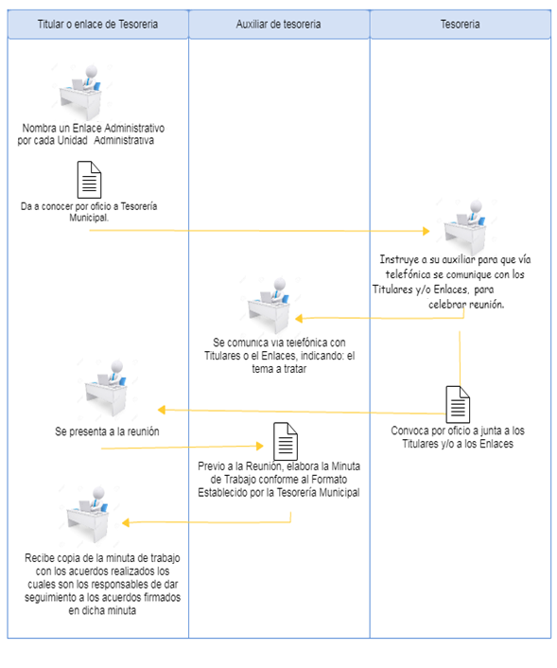
_________________________
Tesorera Municipal

Procedimiento Para El Manejo Del Fondo Fijo
Nombre del Procedimiento | Procedimiento Para El Manejo Del Fondo Fijo.
Objetivo: | Verificar documentación comprobatoria de los fondos fijos y realizar el reembolso del mismo.
Fundamento  Legal: | Estatales y/o municipales:  - Manual de Organización del H. Ayuntamiento de Atlixco.  - Lineamientos para Manejo del Fondo Fijo de Caja, Gastos a Comprobar y Reembolso de Gastos, aprobados en sesión de Cabildo de fecha 17 de diciembre de 2015.
Normas y Políticas  de Operación: | - Los Fondos Fijos serán operados y reembolsados de conformidad con la normatividad.  - Es responsabilidad de cada una de las Unidades autorizadas para el manejo de fondos, la comprobación y justificación documental del gasto.

_________________________
Tesorera Municipal

Descripción del procedimiento para el manejo del Fondo Fijo
_________________________
Tesorera Municipal
Responsable | Descripción de Actividades |  | Formato
Auxiliar | 1 | Recibe solicitudes de reposición de gastos urgentes y de menor cuantía, por artículos, materiales o servicios, efectuados por parte de los Servidores Públicos de éste H. Ayuntamiento, cuando en el ejercicio de sus funciones, es necesario hicieron frente a gastos menores y/o emergentes necesarios, por sus características o las circunstancias, no es posible realizar los pagos mediante cheque. | Oficio
Auxiliar | 2 | Revisa que la documentación comprobatoria y justificativa del gasto que remite el servidor público esté correcta, corresponda al mes corriente, cumpla con los requisitos fiscales, no presente enmendaduras, tachaduras, ni liquido corrector, para realizar el pago.  En caso de ser viáticos, se apega al Procedimiento para reposición de gasto por concepto de Viáticos. | Lineamientos para Manejo del Fondo Fijo de Caja, Gastos a Comprobar y Reembolso de Gastos
Tesorera | 3 | Revisa y autoriza el pago del reembolso de gastos y turna a la Auxiliar para el trámite correspondiente. | N/A
Auxiliar | 4 | Al terminar el mes, realiza un corte de los gastos rembolsados y turna el paquete de documentos a la Dirección de Contabilidad para su revisión y registro. | Listado de Gastos del Fondo Fijo
Dirección de  Contabilidad | 5 | Registra en el sistema NSARC los reembolsos de fondos fijos. | N/A
Dirección de Egresos | 6 | Elabora el cheque a nombre del Auxiliar que reguarda y maneja el Fondo Fijo. | Cheque
Auxiliar | 7 | Recoge el Cheque en la Dirección de Egresos, y acude al banco a cambiarlo por dinero en efectivo para reponer los gastos realizados. | Efectivo.

Flujograma del Procedimiento para el manejo del Fondo Fijo
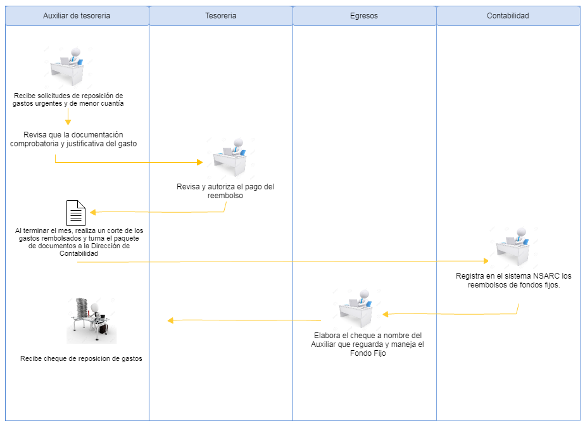
_________________________
Tesorera Municipal

Procedimiento para la Coordinación de Atención a las Solicitudes de Tesorería
Nombre del Procedimiento | Procedimiento para la Coordinación de Atención a las Solicitudes de Tesorería
Objetivo: | Atender los requerimientos por parte de Dependencias Gubernamentales, Organismos Públicos, Organizaciones no Gubernamentales, Asociaciones y cualquier tipo de Instituciones ajenas a la estructura orgánica municipal.
Fundamento  Legal: | Estatales y/o municipales:  - Manual de Organización del H. Ayuntamiento de Atlixco.
Normas y Políticas de Operación: | - Los requerimientos se contestarán por escrito de conformidad con lo establecido en la normatividad vigente.  - Las reuniones de trabajo se programarán de conformidad con la disposición de la agenda de la Tesorería municipal.

_________________________
Tesorera Municipal

Descripción del procedimiento para la coordinación de atención a las solicitudes de tesorería
Responsable | Descripción de Actividades |  | Formato
Auxiliar | 1 | Recibe en la Tesorería Municipal el requerimiento por parte de Dependencias Gubernamentales, Organismos Públicos, Organizaciones no Gubernamentales, Asociaciones y cualquier tipo de Instituciones ajenas a la estructura orgánica municipal. | Oficio
Auxiliar | 2 | Informa a la Tesorera el Asunto:  a) Cuando se trate de una solicitud de cita o reunión.  b) Cuando las solicitudes son de información o documentación. | N/A
Tesorera | 3 | Verifica solicitud e instruye a auxiliar para dar respuesta:  a) Cuando se trate de una solicitud de cita o reunión se verifica en la agenda la disponibilidad, se programa y se establece contacto con el solicitante para confirmar.  b) Cuando las solicitudes son de información o documentación se procede a recabar y analizar la información para darle la presentación adecuada y poderla remitir al solicitante. | N/A
Auxiliar | 4 | Da contestación o programa reunión con los solicitantes y los servidores públicos responsables. | Oficio
Tesorera | 5 | Lleva a cabo reunión o firma respuesta para su entrega de satisfacción al solicitante. | N/A
_________________________
Tesorera Municipal

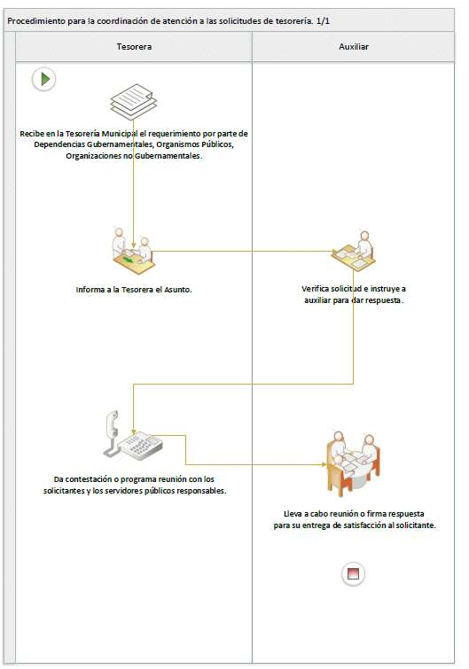
Flujograma del Procedimiento para la coordinación de atención a las solicitudes de tesorería
_________________________
Tesorera Municipal

Procedimiento para atención de solicitudes de pago, reembolso, o Cheque de Gastos a comprobar.
Nombre del Procedimiento | Procedimiento para atención de solicitudes de pago, reembolso, o Cheque de Gastos a comprobar.
Objetivo: | Atender la procedencia o improcedencia de las solicitudes de pago, reembolsos, y requerimientos que tengan las Áreas del Ayuntamiento para cubrir los gastos operativos de la Administración Pública.
Fundamento Legal: | Federales:  - Constitución Política de los Estados Unidos Mexicanos, artículo 115 fracción IV Inciso c, Párrafo Tercero.  - Ley General de Contabilidad Gubernamental, Artículo 2, 33, 34, 35, 42, 43 y 67.  - Código Fiscal de la Federación, Artículos 29 y 29-A.  - Reglamento del Código Fiscal de la Federación, Artículo 39.  Estatales y/o municipales:  - Constitución Política del Estado Libre y Soberano de Puebla, artículos 103 fracción III, Inciso c, 109, 110, 111 y 112.  - Ley Orgánica Municipal, artículos 91 fracción LIII, 146, 147, 148, 149, 150 y 166 fracciones XVI y XVII  - Lineamientos Para Manejo Del Fondo Fijo De Caja, Gastos A Comprobar Y Reembolso De Gastos
Normas y Políticas de Operación: | - Las Unidades Administrativas del H. Ayuntamiento en coordinación con el Enlace Administrativo serán los responsables de solicitar y comprobar el gasto de los recursos otorgados por la Tesorería Municipal, así como de entregar la documentación que avale o justifique la solicitud de dicho recurso.  - En caso de solicitar cheque de gastos a comprobar tendrá que solicitarlos con 72 hrs. de anticipación.  2. Tesorería recibirá la solicitud y en su caso, la turnará a la Dirección de Egresos para el trámite procedente.  3. La dirección de Egresos revisara la documentación justificativa y comprobatoria que entreguen los Titulares y/o Enlaces Administrativos, y realizara el pago, reembolso o cheque de gastos a comprobar.  4. Las solicitudes por concepto de viáticos o gastos de representación, estarán apegadas a lo estipulado por la Circular TM No. 004/2016, de fecha 15 de diciembre de 2016, y al Procedimiento para la Atención de solicitud o reembolso de viáticos o gastos de representación.  _________________________  Tesorera Municipal

Descripción del Procedimiento para atención de solicitudes de pago, reembolso, o Cheque de Gastos a comprobar.
_________________________
Tesorera Municipal
Responsable |  | Descripción de Actividades | Formato o Documento
Auxiliar | 1 | Recibe el oficio de solicitud de pago, reembolso o cheque de gastos a comprobar apegado a la circular TM No.: 001 / 2016, de fecha 17 de mayo de 2016. | Oficio
Auxiliar | 2 | Revisa que la documentación justificativa y comprobatoria que el Área adjunta a su solicitud, cumpla con todas las disipaciones fiscales, y normativa interna aplicable. Una vez que se revisó y es procedente, determina las siguientes acciones:  ¿Es solicitud de pago?  Sí.  ¿Cumple con los requerimientos?,  Sí. Pasa al proceso número 3 de éste procedimiento.  No. Responde por oficio la negativa.  ¿Es solicitud de reembolso?  Sí.  ¿Cubre los requisitos?  Sí.  -Cuando el gasto es mayor a $1,000 (mil pesos 00/100 M.N.) Pasa para Autorización de la Tesorera.  -Cuando el gasto es menor a $1,000 (mil pesos 00/100 M.N.) Previa autorización de la Tesorera, paga con los recursos del Fondo Fijo de la Tesorería Municipal, en apego a los Lineamientos del mismo y sella con la leyenda “PAGADO”.  ¿Es solicitud de Cheque de gastos a comprobar?  Sí.  ¿Cuenta con la información mínima para trámite de cheque?  Sí. Pasa al proceso número 3 de éste procedimiento.  No. Responde negativa por oficio ya que no cubre con alguno de los siguientes rubros:  -Especificar motivo que origina el futuro gasto y adjuntar la documentación justificativa soporte (convocatorias, oficios, correos electrónicos etc.);  -Citar claramente monto y nombre de la persona a favor de quien se expedirá el cheque;  -Fecha en que se ejecutará el gasto;  -Por no haber realizado su trámite de solicitud de cheque con 72 horas de anticipación a la fecha en que se utilizará el recurso. | N/A  Formato de Reembolso y gastos a comprobar.
Tesorera | 3 | Determina la procedencia o improcedencia del gasto, y Autoriza mediante firma autógrafa, para devolver los oficios al Auxiliar. | Firma
Auxiliar | 4 | Turna los oficios de solicitud Autorizados a la Dirección de Egresos para su respectivo trámite de pago, rembolso, o elaboración y entrega del Cheque de gastos a comprobar. | Oficio Autorizado firmado
Dirección de Egresos | 5 | Recibe y valida la información, realiza el pago, reembolso, o libera cheque de gastos a comprobar a favor del servidor público. | Oficio Autorizado firmado
Titular y/o Enlace Administrativo | 6 | Dan seguimiento al Trámite solicitado, en la Dirección de Egresos. | Teléfono
Titulares | 7 | Se presentan en la Dirección de Egresos a Recoger el cheque de reembolso.  O el Cheque de gastos a comprobar para ejecutar el gasto. | Copia de Identificación Oficial
Titular y/o Enlace Administrativo. | 8 | En el caso de los cheques de gastos a comprobar, cuenta con 5 días hábiles posteriores a la fecha de ejecución de gasto establecida en su oficio de solicitud, para comprobar el recurso recibido, o en su defecto, para reintegrar los recursos no comprobados, o no ejercidos.  Dicha documentación comprobatoria será remitida por Oficio a la Tesorería Municipal en original y copia, y se compone de las facturas de gastos con su respectiva verificación de CFDI, los tickets, boletos y recibos pegados en hojas blancas, que amparen que los pagos realizados estén acordes con la fecha de ejecución y objetivo establecidos. | Oficio  y  Documentación Comprobatoria del gasto en original y copia
Auxiliar | 9 | Recibe documentación comprobatoria del gasto, o la Ficha de Depósito que ampara el reintegro de los recursos no comprobados o no ejercidos y Turna a la Dirección de Egresos | Oficio y Documentación comprobatoria del gasto
Dirección de Egresos | 10 | Recibe, revisa y valida la documentación comprobatoria del gasto, y se integra a la póliza cheque para entregarse a la Dirección de Contabilidad.  _________________________  Tesorera Municipal | Documentación comprobatoria del gasto en Original y Copia.  _________________________  Tesorera Municipal

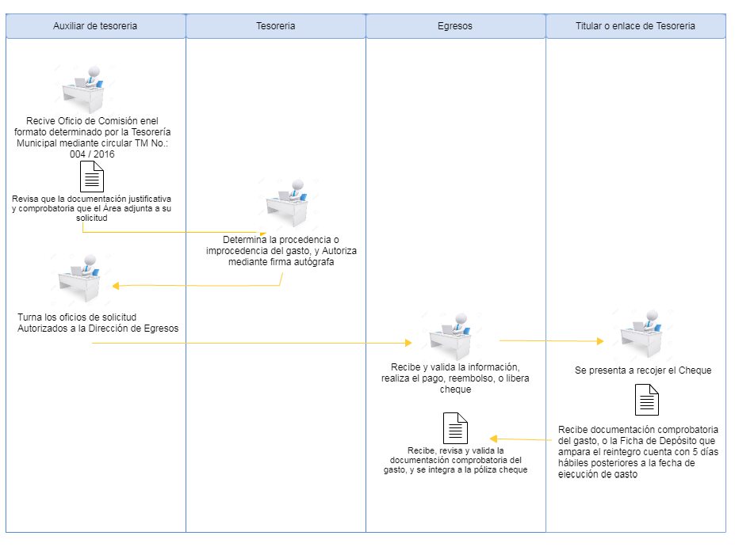
Flujograma del Procedimiento para atención de solicitudes de pago, reembolso, o Cheque de Gastos a comprobar.

_________________________
Tesorera Municipal

Procedimiento para la Atención de solicitud o reembolso de viáticos o gastos de representación.
_________________________
Tesorera Municipal
Nombre del Procedimiento | Procedimiento para la Atención de solicitud o reembolso de viáticos o gastos de representación.
Objetivo: | Atender la procedencia o improcedencia de las solicitudes de viáticos que generen en el ejercicio de sus funciones las Áreas del Ayuntamiento para cubrir los gastos operativos de la Administración Pública Municipal.
Fundamento Legal: | Federales:  - Constitución Política de los Estados Unidos Mexicanos, artículo 115 fracción IV Inciso c, Párrafo Tercero.  - Ley General de Contabilidad Gubernamental, Artículo 2, 33, 34, 35, 42, 43 y 67.  - Código Fiscal de la Federación, Artículos 29 y 29-A.  - Reglamento del Código Fiscal de la Federación, Artículo 39.  Estatales y/o municipales:  - Constitución Política del Estado Libre y Soberano de Puebla, artículos 103 fracción III, Inciso c, 109, 110, 111 y 112.  - Ley Orgánica Municipal, artículos 91 fracción LIII, 146, 147, 148, 149, 150 y 166 fracciones XVI y XVII  - Lineamientos Para Manejo Del Fondo Fijo De Caja, Gastos A Comprobar Y Reembolso De Gastos
Normas y Políticas de Operación: | - Las Unidades Administrativas del H. Ayuntamiento en coordinación con el Enlace Administrativo serán responsables de solicitar, justificar y comprobar el gasto de los recursos ejercidos por concepto de viáticos o gastos de representación.  - Se entiende por viáticos los únicamente los siguientes conceptos: Alimentación, Hospedaje, Pasajes Terrestres, Taxi, Pasajes Aéreos, Casetas, Combustible y Estacionamiento.  - Las solicitudes por concepto de viáticos o gastos de representación, deberán atenerse a lo estipulado por la Circular TM No. 004/2016, de fecha 15 de diciembre de 2016.  - Los reembolsos de viáticos cuyo monto sea menor a $500.00 (quinientos pesos 00/100 M.N.), se podrán efectuar a través del Fondo Fijo de la Tesorería Municipal, apegándose además a los Lineamientos del mismo.  - La Tesorera Municipal turnará a la Dirección de Egresos las solicitudes procedentes para el trámite correspondiente.

Descripción del Procedimiento para la atención de solicitud o reembolso de viáticos o gastos de representación
_________________________
Tesorera Municipal
Responsable |  | Descripción de Actividades | Formato o Documento
Titular de Area. | 1 | Remite el Oficio de Comisión y/o su respectivo Informe de comisión por concepto de viáticos o gastos de representación, apegado a la circular TM No.: 004 / 2016, de fecha 15 de diciembre de 2016.  El Oficio de Comisión explica si solicita un reembolso, o un cheque de gastos a comprobar por concepto de viáticos; el importe total con número y letra; Objeto, Lugar, Fecha, Periodo de Tiempo que durará la Comisión a desempeñar y el desglose del Importe solicitado por cada concepto de viáticos existente; Adjuntando el documento que justifica la asistencia a la comisión (oficio, convocatoria, correo electrónico); y especificando nombre del servidor a favor del cual se expedirá el cheque. | Oficio y  Circular TM No.: 004 / 2016, de fecha 15 de diciembre de 2016.
Auxiliar de Tesorería | 2 | Revisa que el Oficio de Comisión venga en el formato determinado por la Tesorería Municipal mediante circular TM No.: 004 / 2016, de fecha 15 de diciembre de 2016, que contenga toda la información ahí establecida, así como las firmas del Presidente y el Titular, posteriormente determina las siguientes acciones:  ¿El Oficio de Comisión es una solicitud de cheque de gastos a comprobar por concepto de viáticos o gastos de representación?  Sí.  Caso A:  ¿Cumple con los requerimientos y formato?,  Sí.  ¿Se está presentando con 72 horas de anticipación?  Sí.  Sella de recibido y pasa al proceso número 4 de éste procedimiento.  Caso B:  ¿Cumple con los requerimientos y formato?,  No.  ¿Se está presentando con 72 horas de anticipación?  No.  Se reserva el derecho de recibir la solicitud por no cumplir.  ¿El Oficio de Comisión es una solicitud de reembolso por concepto de viáticos o gastos de representación?  Sí.  Caso A:  ¿Cumple con los requerimientos y formato?  Sí.  ¿Viene adjunto el Informe de Comisión en el Formato Establecido, Firmado y Sellado?  Sí.  ¿La documentación comprobatoria y justificativa del gasto está bajo los términos establecidos?  Sí. (El Área remite la documentación justificativa y comprobatoria en original y copia de facturas con su verificación de CFDI en términos de la normatividad aplicable; y los tickets, boletos, y recibos vienen pegados en hojas blancas.  Sella de recibido.  ¿El monto es menor a $500.00 (quinientos pesos 00/100 M.N.)?  No. Pasa al proceso número 4 de éste procedimiento.  Sí. Pasa al proceso número 3 de éste procedimiento.  Caso B:  ¿Cumple con los requerimientos y formato?  No.  ¿Viene adjunto el Informe de Comisión en el Formato Establecido, Firmado y Sellado?  No.  ¿La documentación comprobatoria y justificativa del gasto está bajo los términos establecidos?  No.  _________________________  Tesorera Municipal  Se reserva el derecho de recibir la solicitud por no cumplir con las especificaciones o formato establecidos. | Formato de Oficio de Comisión y documentación justificativa  Formato de Oficio de Comisión, Formato de Informe de Comisión y documentación comprobatoria y justificativa
Auxiliar | 3 | Reembolsa el importe comprobado, con los Recursos del Fondo Fijo de la Tesorería Municipal, ateniéndose a lo dispuesto en los Lineamientos para Manejo del Fondo Fijo de Caja, Gastos a Comprobar y Reembolso de Gastos. Y sella con la Leyenda “PAGADO”. | Formato de reembolso de gastos y gastos a comprobar
Tesorera | 4 | Recibe de parte del Auxiliar aquellas solicitudes por concepto de viáticos o gastos de representación:  -Cuando se trata de una solicitud de cheque de gastos a comprobar.  -Cuando se trata de una solicitud de reembolso cuyo monto solicitado y comprobado es mayor a $500.00 (quinientos pesos 00/100).  La Tesorera determina la procedencia o improcedencia del gasto, y Autorizará el reembolso o el cheque de gastos a comprobar mediante firma autógrafa en el Oficio de Comisión, para devolver los documentos al Auxiliar. | Firma
Auxiliar | 5 | Turna los oficios Autorizados a la Dirección de Egresos para trámite de elaboración de cheque de gastos a comprobar o de rembolso.  Adjunta original y copia de documentación comprobatoria y justificativa del gasto. | Oficio Autorizado firmado y documentos adjuntos
Dirección de Egresos | 6 | Recibe y valida la documentación comprobatoria del gasto, elabora el cheque de gastos a comprobar o reembolso, y lo libera a favor del servidor público comisionado o quien efectuó los gastos de representación. | Oficio Autorizado firmado y documentos adjuntos
Titulares y/o Enlace Administrativo | 7 | Da seguimiento al reembolso o cheque de gastos a comprobar solicitado, en la Dirección de Egresos. | Teléfono
Titular, Comisionados, o servidor público que efectuó gastos de representación | 8 | Se presentan en la Dirección de Egresos a Recoger el cheque de gastos a comprobar o reembolso por concepto de viáticos o gastos de representación.  _________________________  Tesorera Municipal | Copia de Identificación Oficial
Titular, Comisionados, o servidor público que efectuó gastos de representación | 9 | En el caso de los cheques de gastos a comprobar, cuenta con 5 días hábiles posteriores a la fecha de ejecución de gasto establecida en su oficio de solicitud, para comprobar el recurso recibido, o en su defecto, para reintegrar los recursos no comprobados, o no ejercidos.  Dicha documentación comprobatoria será remitida por Oficio a la Tesorería Municipal, referenciando el Número de Oficio de Solicitud de Cheque de Gastos a Comprobar, el importe recibido y el Número de Cheque que le fue conferido.  Adjunta al Oficio su Informe de Comisión y las facturas de gastos con su respectiva verificación de CFDI, los tickets, boletos y recibos pegados en hojas blancas, que amparan que los pagos realizados, estos son sólo por concepto de viáticos, y que deben ser acorde con la fecha de ejecución y objetivo de la comisión o representación, en original y copia. | Oficio de Comprobación de gastos, informe de comisión, documentación comprobatoria y/o  Ficha de Depósito de reintegro de recurso, en original y copia.
Auxiliar | 10 | Recibe Oficio de comprobación de gasto, con Informe de Comisión y la documentación comprobatoria del gasto, y/o la Ficha de Depósito que ampara el reintegro de los recursos no comprobados o no ejercidos y Turna a la Dirección de Egresos en original y copia. | Oficio, Informe de Comisión y Documentación comprobatoria del gasto
Dirección de Egresos | 11 | Recibe, revisa y valida la documentación comprobatoria del gasto, y se integra a la póliza cheque para entregarse a la Dirección de Contabilidad. | Oficio, Informe de Comisión y Documentación comprobatoria del gasto
_________________________
Tesorera Municipal

Flujograma del Procedimiento para la atención de solicitud o reembolso de viáticos o gastos de representación.
_________________________
Tesorera Municipal

Procedimiento para para cumplir con las obligaciones de la Ley de Transparencia y Acceso a la Información Pública del Estado de Puebla de la carga de información en el PWI y en la PNT
Nombre del Procedimiento | Procedimiento para para cumplir con las obligaciones de la Ley de Transparencia y Acceso a la Información Pública del Estado de Puebla de la carga de información en el PWI y en la PNT
Objetivo: | Cumplir con las obligaciones en materia de transparencia y acceso a la información pública de la Tesorería Municipal.
Fundamento Legal: | - Ley de Transparencia y Acceso a la Información Pública del Estado de Puebla, Artículos 77 fracción XXIV.  - Ley General de Transparencia y Acceso a la Información Pública art 70 fracción XXIV
Políticas de  Operación: | - Acceder en el PWI en http://transparencia.atlixco.gob.mx y en la PNT en http://www.plataformadetransparencia.org.mx  - Descargar los formatos-LTAIPPUEA77FXXIV-2017 del Artículos 77 fracción XXIV  - Llenar debidamente el formato el Formato con las Auditorias Concluidas y cumplir con la obligación de transparentar y publicar tal información.

_________________________
Tesorera Municipal

Descripción del Procedimiento para para cumplir con las obligaciones de la Ley de Transparencia y Acceso a la Información Pública del Estado de Puebla de la carga de información en el PWI y en la PNT
Responsable |  | Actividad | Formato o  Documento
Tesorera y/o Enlace de Trasparencia | 1 | Acceder en el PWI en http://transparencia.atlixco.gob.mx y en la PNT en http://www.plataformadetransparencia.org.mx | N/A
Tesorera y/o Enlace de Trasparencia | 2 | Descargar los formatos-LTAIPPUEA77FXXIV-2017 del Artículos 77 fracción XXIV | Formato Digital XLSX
Tesorera y/o Enlace de Trasparencia | 3 | Llenar debidamente el formato el Formato de Auditorias Concluidas, para su actualización y publicación de manera trimestral.  Se deberá observar el debido cuidado de registrar en el formato, únicamente las auditorías que realizado en el Trimestre correspondiente.  La actualización se hace al término de cada trimestre, en abril, julio, octubre y enero deberá reportarse el trimestre inmediato anterior. | Formato Digital XLSX
Tesorera y/o Enlace de Trasparencia | 4 | Carga el archivo a la plataforma para validación:  No- Con errores. Ir al proceso 5  Si – Finalizado. Ir al proceso 6 | Formato Digital XLSX
Tesorera y/o Enlace de Trasparencia | 5 | Descargar archivo donde indica los errores para modificar la información para que el sistema pueda aceptar la información.  Una vez Finalizado sin errores pasa al proceso 6 | Formato Digital XLSX
Contraloría Municipal | 6 | Se reporta a la Contraloría Municipal que se ha subido con éxito la información | Oficio
_________________________
Tesorera Municipal

Flujograma del Procedimiento para para cumplir con las obligaciones de la Ley de Transparencia y Acceso a la Información Pública del Estado de Puebla de la carga de información en el PWI y en la PNT
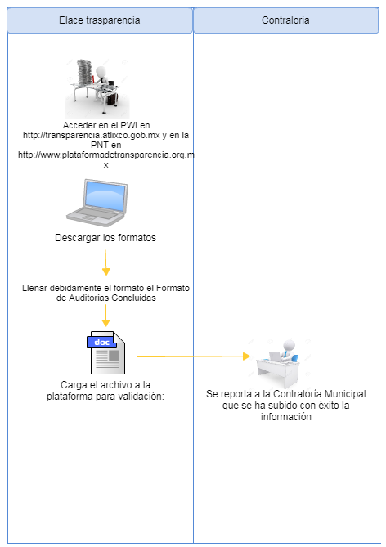
_________________________
Tesorera Municipal

Procedimiento para atender solicitudes de Liberación de Fianzas y/o Cheque de Garantía de Obras Públicas o Adquisiciones
Nombre del Procedimiento | Procedimiento para atender solicitudes de Liberación de Fianzas y/o Cheque de Garantía de Obras Públicas o Adquisiciones.
Objetivo: | Dar atención a las solicitudes de Liberación de Fianzas o Cheque de garantía de cumplimiento de los Proveedores o Contratistas.
Fundamento  Legal: | Ley de obras Públicas y servicios relacionados con las mismas Art. 52 y 62
Normas y Políticas de Operación: | - El Proveedor o Contratista una vez entregados los bienes y/o servicios contratados por éste H. Ayuntamiento a entera satisfacción del Área Requirente y transcurrido el tiempo que marca la normativa aplicable, podrá ingresar su oficio de solicitud de liberación de Fianza o Cheque de garantía de cumplimiento en Tesorería Municipal, dirigido a la Tesorera Municipal.  - Para tener la certeza de liberación, la Tesorera se apoyará de las siguientes Áreas:  -Jefatura del Departamento de Compras y Adquisiciones.  -Dirección General de Desarrollo Urbano, Obras y Servicios Públicos de Calidad.

_________________________
Tesorera Municipal

Descripción del Procedimiento para atender solicitudes de Liberación de Fianzas y/o Cheque de Garantía de Obras Públicas o Adquisiciones
_________________________
Tesorera Municipal
Responsable |  | Descripción de Actividades | Formato o Documento
Proveedor o contratista | 1 | Ingresa su oficio de solicitud de liberación de Fianza o Cheque de garantía de cumplimiento por entrega a entera satisfacción del bien o servicio del bien y/o servicio entregado.  Debiendo especificar:  -Nombre o denominación social del proveedor o contratista.  -Número de Contrato, Concepto y Monto contratados.  -Si la liberación solicitada corresponde a una póliza o a un cheque.  -Monto de la Fianza de garantía. | Oficio
Auxiliar | 2 | Recibe Oficio de solicitud bajo los términos anteriormente descritos.  Sí. Pasa a proceso número 3  No. Se reserva el derecho de recibir el oficio por no cumplir con las especificaciones necesarias para realizar el trámite. | N/A
Auxiliar | 3 | Turna copia de la solicitud de liberación de fianza o cheque de garantía a:  -Dirección General de Desarrollo Urbano, Obras y Servicios Públicos de Calidad: en caso de tratarse de solicitud de contratista.  -Jefatura del Departamento de compras y Adquisiciones: en caso de tratarse de solicitud de proveedor.  Para saber si el solicitante cumplió con todos y cada uno de los puntos acordados.  . | Oficio
DGDUOSPC o Jefatura de Compras y Adquisiciones | 4 | La Dirección General de Desarrollo Urbano, Obras y Servicios Públicos de Calidad, o la Jefatura del Departamento de Compras y Adquisiciones emiten un oficio dirigido a la Tesorera Municipal en el cual indican que si existe o no alguna objeción para la liberación de fianza de garantía, o si hay incumplimiento del contrato por parte del contratista o proveedor. | Oficio
Auxiliar | 5 | Recibe respuesta por parte del La Dirección General de Desarrollo Urbano, Obras y Servicios Públicos de Calidad, o la Jefatura del Departamento de Compras y Adquisiciones.  ¿El Área manifiesta objeción, inconveniente o incumplimiento?  Si. Pasa al proceso 6  No. Pasa al proceso 7 | Oficio
Auxiliar | 6 | Elaborar el oficio de negativa de liberación de fianza o cheque de garantía, explicando los motivos, e invitando al proveedor o contratista a regularizar el procedimiento, subsanar el daño, o cumplir con el contrato.  Adjunta el Oficio recibido por parte de la Dirección General de Desarrollo Urbano, Obras y Servicios Públicos de Calidad, o la Jefatura del Departamento de Compras y Adquisiciones como evidencia.  Pasa al Procedimiento 8. | Oficio
Auxiliar | 7 | Elabora el oficio de liberación de Fianza o Cheque de garantía, adjunta la respuesta por parte de la Dirección General de Desarrollo Urbano, Obras y Servicios Públicos de Calidad, o la Jefatura del Departamento de Compras y Adquisiciones como evidencia:  -En caso de ser póliza: se informa a la Afianzadora que el proveedor o contratista ya cumplió con el contrato y que queda liberada su Fianza de Cumplimiento.  -En caso de ser cheque: se informa al proveedor o contratista que ya cumplió con el contrato y queda liberada su Fianza de Cumplimiento. | Oficio  Cheque
Tesorera | 8 | Firma oficio de respuesta al proveedor o contratista en atención a su solicitud de liberación de fianza o cheque de garantía y se notifica.  _________________________  Tesorera Municipal | Firma
Proveedor o Contratista | 9 | Se presenta personalmente la persona física o moral que representa legalmente al proveedor o contratista cuya solicitud de la liberación de fianza fue respondida favorablemente, acompañado de identificación oficial para el caso de personas físicas; y para personas morales, copia de su identificación oficial y copia de Acta Constitutiva donde se le nombra como representante o apoderado legal:  El Proveedor o Contratista recoge en la Tesorería Municipal:  -El oficio de Liberación de Fianza de Garantía.  -La Póliza o Cheque de garantía originales.  -Copia del Oficio de respuesta favorable por parte de la Dirección General de Desarrollo Urbano, Obras y Servicios Públicos de Calidad, o la Jefatura del Departamento de Compras y Adquisiciones. | Copia de Identificación Oficial, Copia de Acta Constitutiva.
Auxiliar | 10 | Se queda con un respaldo del juego de documentos arriba citados, y en la copia de la Póliza o Cheque de Garantía que fue devuelta en original, recaba firma autógrafa del proveedor o contratista, donde deberá escribir: “recibí original”, nombre completo, fecha, y firma.  Archiva en Expediente. | Acuse de recibido de Oficio de Liberación de Fianza de Garantía; Oficio original de respuesta de DGDUOSPC o JDCA; Copia de la Póliza o Cheque devueltos con firma, nombre y fecha de recibidos; Copia de Identificación Oficial, y Copia de Acta Constitutiva.

_________________________
Tesorera Municipal

Flujograma del Procedimiento para atender solicitudes de Liberación de Fianzas y/o Cheque de Garantía de Obras Públicas o Adquisiciones
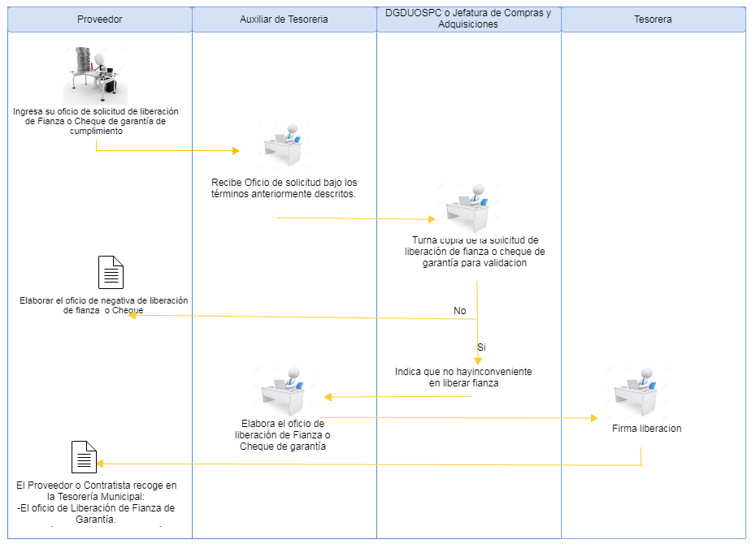

_________________________
Tesorera Municipal

Descripción del Procedimiento para atención
Nombre del Procedimiento | Procedimiento para la atención del Programa Agenda para el Desarrollo Municipal.
Objetivo: | Integrar la Agenda para el Desarrollo Municipal, a través de la Contraloría municipal, para lograr
Fundamento  Legal: | Art. 169 fracciones I y VII de la Ley Organic
Normas y Políticas de Operación: | 1. El Enlace del Programa comunicará a las diferentes Unidades Administrativas de la Tesorería los lineamientos para la contestación de los parámetros de Agenda Desde lo Local en base a las políticas establecidas por el INAFED.  2. El programa Agenda para el Desarrollo Municipal se responderá una vez al año y las fechas serán establecidas por el Instituto Municipal de Planeación (IMPLAN) a través de la Dirección de Diseño y Banco de Proyectos.  3. Los Titulares de las Unidades Administrativas, serán los responsables de las respuestas de cada uno de los parámetros correspondientes a su área.  4. Una vez que el municipio logra alcanzar la ubicación de “verde”, la instancia verificadora corrobora la nueva ubicación y envía una propuesta para que el Consejo Nacional correspondiente emita un Certificado de calidad mínima aceptable al municipio.

_________________________
Tesorera Municipal

FORMATOS

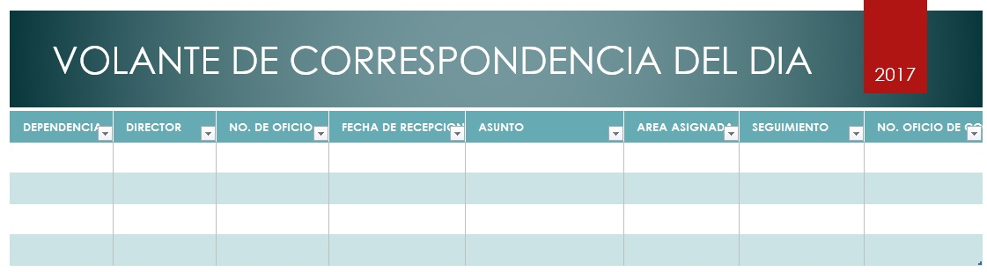
Formato De Volante De Correspondencia Del Día

_________________________
Tesorera Municipal

Formato de Minuta de Trabajo
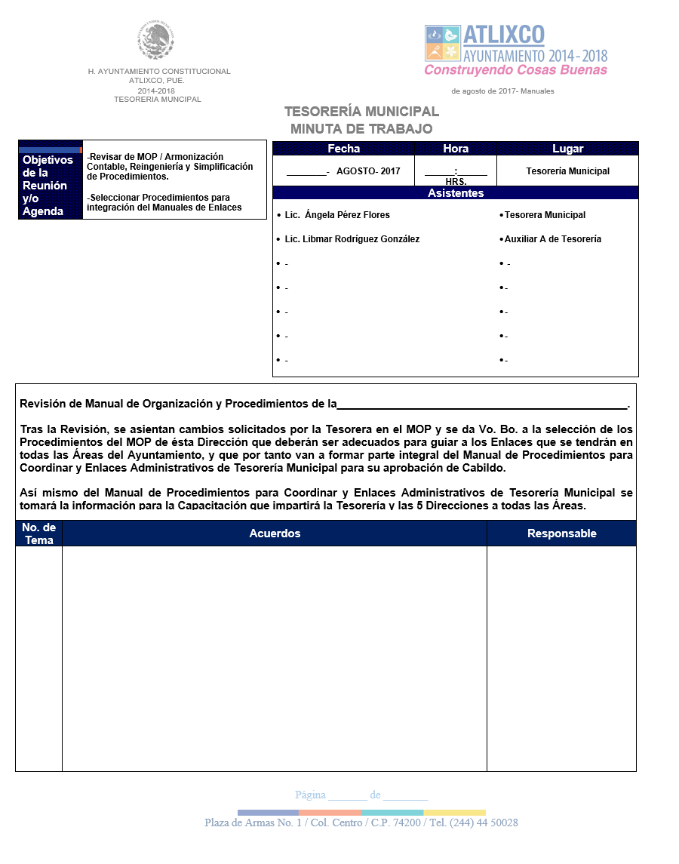
_________________________
Tesorera Municipal

_________________________
Tesorera Municipal

Formatos De Fondo Fijo
- APERTURA; FORMATO 1.
RECIBO PARA CREACIÓN DE FONDO FIJO DE CAJA
FONDO DE CAJA NO.:

DEPENDENCIA: ________________________

OFICINA: _______________

PERSONA RESPONSABLE DEL FONDO: C._________________________________
CARGO: __________________________________

MONTO DEL FONDO: $ LETRA: ______________________

OBJETO DEL FONDO:
_________________________________________________________________
MONTO AUTORIZADO:

- REPOSICIONES; FORMATO 2.
REPOSICIÓN DEL FONDO FIJO - VALE DE CAJA CHICA

No. _______________ IMPORTE $ ________________
FECHA______________________________

CONCEPTO______________________________________________________________________________________________________________________
NOMBRE DEL SOLICITANTE _________________________________________________
PARTIDA A CARGO
_________________________________________________________

APROBADO POR: ________________________________________
RECIBIDO POR:

_________________________
Tesorera Municipal
- DEL REINTEGRO; FORMATO 3.

REINTEGRO DE FONDO FIJO DE CAJA
No. FOLIO______________________________
LUGAR Y FECHA_________________________
RECIBÍ DE__________________________________________________________________
LA CANTIDAD $
CON LETRA______________________________________________________________
CONCEPTO___________________________________________________________
NOMBRE____________________________________________________________
DOMICILIO____________________________________________________________
RECIBÍ__________________

- DEL REEMBOLSO Y LOS GASTOS A COMPROBAR; FORMATO 4.

REEMBOLSO DE GASTOS Y GASTOS A COMPROBAR

COMPROBANTE NO.

PARTIDA NO._____________
POR $ ___________
RECIBÍ DE LA TESORERÍA MUNICIPAL LA CANTIDAD DE $________________ (IMPORTE CON LETRA)
POR CONCEPTO DE: ____________________________________________________
REPOSICIÓN DE GASTOS EFECTUADOS EN MI CARÁCTER DE: ______________________ (DIRECTOR, JEFE DEL DEPARTAMENTO DE______________ ______________________________, DICHOS GASTOS SEUTILIZARON EN LAS ADQUISICIONES VARIAS DE ____________________.

DESGLOSE DE PARTIDAS
_________________________
Tesorera Municipal

Formato De Listado De Gastos Del Fondo Fijo
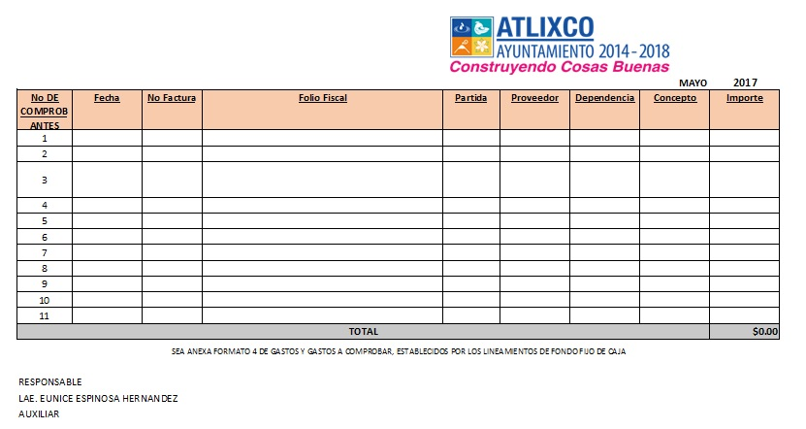
_________________________
Tesorera Municipal

Formato De Oficio De Comisión Para Viáticos y Gastos de Representación:
_________________________
Tesorera Municipal

Formato de Informe de Cumplimiento para Viáticos y Gastos de Representación

_________________________
Tesorera Municipal

GLOSARIO
LGCG. - La Ley General de Contabilidad Gubernamental, que establecer los criterios generales que regirán la contabilidad gubernamental y la emisión de información financiera de los entes públicos, con el fin de lograr su adecuada armonización.
ARMONIZACIÓN. - la revisión, reestructuración y compatibilización de los modelos contables vigentes a nivel nacional, a partir de la adecuación y fortalecimiento de las disposiciones jurídicas que las rigen, de los procedimientos para el registro de las operaciones, de la información que deben generar los sistemas de contabilidad gubernamental, y de las características y contenido de los principales informes de rendición de cuentas;
CONTABILIDAD GUBERNAMENTAL. - la técnica que sustenta los sistemas de contabilidad gubernamental y que se utiliza para el registro de las transacciones que llevan a cabo los entes públicos, expresados en términos monetarios, captando los diversos eventos económicos identificables y cuantificables que afectan los bienes e inversiones, las obligaciones y pasivos, así como el propio patrimonio, con el fin de generar información financiera que facilite la toma de decisiones y un apoyo confiable en la administración de los recursos públicos;
CONAC. - el Consejo Nacional de Armonización Contable (CONAC), es el órgano de coordinación para la armonización de la contabilidad gubernamental y tiene por objeto la emisión de las normas contables y lineamientos para la generación de información financiera que aplicarán los entes públicos;
CUENTA PÚBLICA. - el documento a que se refiere el artículo 74, fracción VI de la Constitución Política de los Estados Unidos Mexicanos; así como el informe que en términos del artículo 122 de la Constitución Política de los Estados Unidos Mexicanos rinde el Distrito Federal y los informes correlativos que, conforme a las constituciones locales, rinden los estados y los municipios; y que también hace referencia en la Ley General de Contabilidad Gubernamental;
INFORMACIÓN FINANCIERA. - la información presupuestaria y contable expresada en unidades monetarias, sobre las transacciones que realiza un ente público y los eventos económicos identificables y cuantificables que lo afectan, la cual puede representarse por reportes, informes, estados y notas que expresan su situación financiera, los resultados de su operación y los cambios en su patrimonio;
INVENTARIO. - la relación o lista de bienes muebles e inmuebles y mercancías comprendidas en el activo, la cual debe mostrar la descripción de los mismos, códigos de identificación y sus montos por grupos y clasificaciones específicas;
MANUAL DE CONTABILIDAD. - los documentos conceptuales, metodológicos y operativos que contienen, como mínimo, su finalidad, el marco jurídico, lineamientos técnicos y el catálogo de cuentas, y la estructura básica de los principales estados financieros a generarse en el sistema;
NORMAS CONTABLES. - los lineamientos, metodologías y procedimientos técnicos, dirigidos a dotar a los entes públicos de las herramientas necesarias para registrar correctamente las operaciones que afecten su contabilidad, con el propósito de generar información veraz y oportuna para la toma de decisiones y la formulación de estados financieros institucionales y consolidados;
LDFEFM. - La Ley de Disciplina Financiera de las Entidades Federativas y Los Municipios, y que establece los criterios generales de responsabilidad hacendaria y financiera que regirán a las Entidades Federativas y los Municipios, así como a sus respectivos Entes Públicos, para un manejo sostenible de sus finanzas públicas;
DISCIPLINA FINANCIERA: la observancia de los principios y las disposiciones en materia de responsabilidad hacendaria y financiera, la aplicación de reglas y criterios en el manejo de recursos y contratación de Obligaciones por los Entes Públicos, que aseguren una gestión responsable y sostenible de sus finanzas públicas, generando condiciones favorables para el crecimiento económico y el empleo y la estabilidad del sistema financiero;
DEUDA PÚBLICA: cualquier Financiamiento contratado por los Entes Públicos;
FINANCIAMIENTO: toda operación constitutiva de un pasivo, directo o contingente, de corto, mediano o largo plazo, a cargo de los Entes Públicos, derivada de un crédito, empréstito o préstamo, incluyendo arrendamientos y factorajes financieros o cadenas productivas, independientemente de la forma mediante la que se instrumente;
FISCALIZACIÓN SUPERIOR. - La función ejercida por la Auditoría Superior, para la revisión, control y evaluación de cuentas públicas, documentación comprobatoria y justificativa, así como cualquier información relacionada con la captación, recaudación, manejo, administración, resguardo, custodia, ejercicio y aplicación de recursos, fondos, bienes o valores públicos;
PLIEGO DE OBSERVACIONES. - El documento que emite la Auditoría Superior durante el proceso de la Fiscalización Superior, en el que se consignan las irregularidades, respecto de las cuales formula observaciones;
SERVIDORES PÚBLICOS. - Aquellos a los que se refiere la Ley de Responsabilidades de los Servidores Públicos del Estado de Puebla;
PWI. - Portal Web Institucional;
PNT.- Plataforma Nacional de Transparencia.
Titular. – Son los Regidores, Síndico Municipal, Titulares de las Unidades Administrativas, Directores Generales y Jefes adscritos al H. Ayuntamiento de Atlixco.

